Спецификация требований к игре «Виселица»
Варианты использования
Игрок | - Игра с компьютером  - Игра с другом  - Выбрать категорию и сложность слова  - Получить подсказку  - Загадать слово  - Отгадать слово  - Написать администратору  - Зарегистрироваться  - Войти
Администратор | - Составить словарь  - Добавить слово в словарь  - Изменить слово в словаре  - Удалить слово в словаре  - Проверить слово  - Ответить на замечание игрока  - Решить спорную игру

Название варианта использования | Игра с компьютером
Описание | Игрок начинает игру с компьютером
Условие-триггер | Игрок хочет сыграть против компьютера
Предварительные условия | Игрок авторизовался
Выходные условия | Добавление слова в словарь использованных слов конкретного игрока.  Перерасчет очков.
Нормально направление | - Игрок нажимает на кнопку «Игра с компьютером»  - Игрок выбирает категорию и сложность слова  - Компьютер загадывает слово  - Игрок отгадывает слово  - За каждую не отгаданную букву рисуется элемент виселицы  - По окончании игры начисляются очки в соответствии со сложностью и категории слова  - Если слово отгадано, система добавляет его в список использованных данным пользователем
Альтернативное направление | - Игрок взял подсказку: компьютер вычитает у игрока определенное количество очков.  - Игрок не отгадал слово (виселица нарисована полностью): игрок не получает очки.  - И проиграна 3ий раз подряд: игрок может выбрать только низкий уровень сложности.

Название варианта использования | Получение подсказки
Описание | Процесс получение подсказки игроком
Условие-триггер | Игрок желает получить подсказку (не более 3 штук за одну игру)
Предварительные условия | Игрок авторизовался  Игра начата
Выходные условия | Полученная подсказка
Нормально направление | - Игрок нажимает на кнопку «получить подсказку»  - Система показывает стоимость подсказки и уточняет у игрока согласен ли он  - Если игрок согласен, с его счета списываются очки  - Система выводит на экран подсказку в виде текста
Альтернативное направление | - Недостаточно очков: система выводит предупреждение о недостаточном балансе  - Игрок получил уже три подсказки: кнопка «Получить подсказку» становится не кликабельной  - Если игрок не согласен получить подсказку за указанную стоимость, игра возвращается на прежнее место

Диаграмма вариантов использования
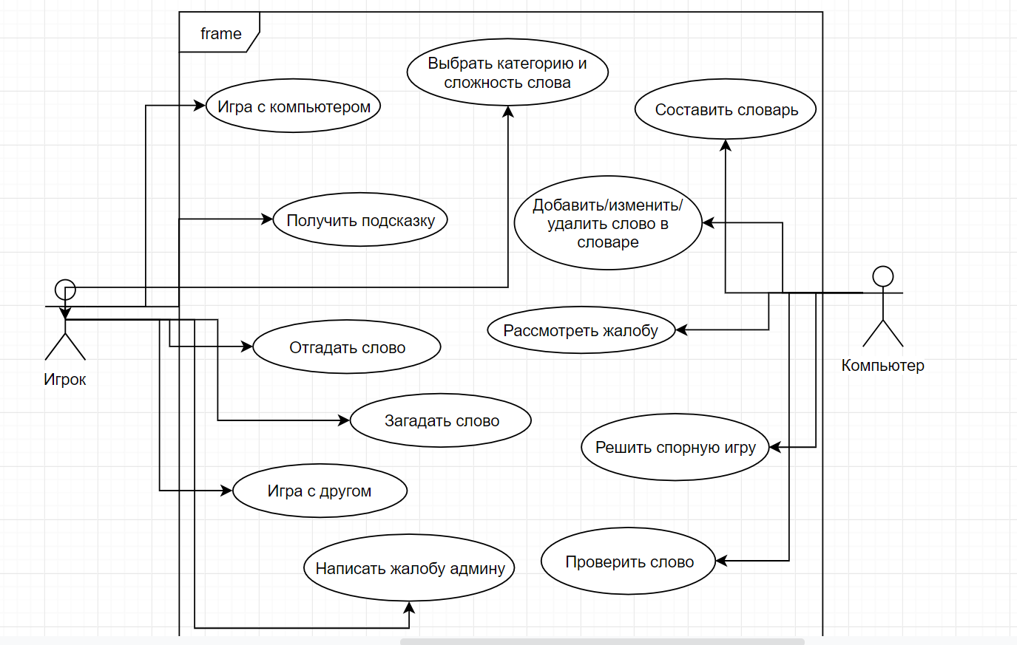

Диаграмма состояний
